В конце 2019 – начале 2020 года состоится открытие пассажирского движения на первых двух Московских центральных диаметрах (МЦД)
30.10.2019

Движение по первым двум МЦД планируют запустить к концу этого года. На МЦД-1 «Белорусско-Савеловский» и МЦД-2 «Курско-Рижский» будет 66 станций. На 27 из них пассажиры смогут сделать пересадки на метрополитен, Московское центральное кольцо (МЦК) и радиальные направления железной дороги.
Уже на первом этапе, благодаря запуску первых двух диаметров, общественный транспорт станет доступнее для 3,7 млн жителей более 45 районов Москвы и 6 городов Московской области – Лобня, Одинцово, Нахабино, Подольск, Долгопрудный и Красногорск. В поездах появится почти 900 тыс. дополнительных пассажирских мест в сутки, разгрузятся вылетные магистрали, свободнее станет и в метро, ведь МЦД сможет забрать часть пассажиропотока на себя.
МЦД-1 соединит Одинцово и Лобню, общая протяженность маршрута составит 52 км, время в пути – 80 минут, на маршруте будет 28 станций, с 12 из которых можно будет пересесть на метро, МЦК и радиальные направления железной дороги. «Белорусско-Савеловский» диаметр улучшит транспортную доступность 48 школ, 23 парков, 16 музеев и 26 институтов.
МЦД-2 соединит Нахабино и Подольск, общая протяженность диаметра составит 80 км, время в пути - 116 минут. На «Курско-Рижском» диаметре будет 38 станций, с 15 из которых можно будет пересесть на метро, МЦК и радиальные направления железной дороги. МЦД-2 улучшит транспортную доступность 45 школ, 31 парка, 22 музеев и 16 институтов.
Реализация всех пяти диаметров улучшит текущую транспортную ситуацию в Москве, разгрузив 9 линий метро и МЦК до 20%, а инфраструктуру столицы в целом на 10-12%.
На Московских центральных диаметрах будут действовать три тарифные зоны. В «Центральной» зоне пассажиры смогут использовать все билеты метро, которые записывают на карту «Тройка»: тариф «Кошелек», билеты на 60 поездок, одни и трое суток, а также 30, 90 и 365 дней (возможность записи билетов на одни и трое суток на карту «Тройка» появится с открытием МЦД). А в зонах «Пригород» и «Дальняя» будут действовать абонементы по другим условиям и стоимости. Типы и цены таких билетов сейчас прорабатываются совместно с Правительством Московской области. При этом бумажными проездными билетами «Единый» на МЦД нельзя будет воспользоваться - это связано с техническими ограничениями чипа в бумажном носителе.
Проезд в «Центральной» зоне будет стоить как в метро, 38 руб. по тарифу «Кошелек» карты «Тройка». Границы «Центральной» зоны: МЦД-1 в границах станций "Марк" – "Сетунь", МЦД-2 в границах станций "Волоколамская" – "Остафьево". За пределами этих станций начнется зона «Пригород» разовая поездка по тарифу "Кошелек" карты "Тройка" в 2019 г. будет стоить 45 рублей, также будет действовать бесплатная пересадка на МЦК, метро и МЦД. За границами МЦД начинается «Дальняя» зона, стоимость поездки из «Дальней» зоны будет складываться из двух составляющих: действующий билет на электричку (23 рубля за каждую зону до границ МЦД) + 45 рублей. Как только пассажир въедет в границы МЦД, он получают право на бесплатную пересадку на МЦК, метро и МЦД.
Пассажиры на МЦД смогут расплатиться картами, поддерживающими технологии PayPass/PayWave и гаджетами с технологиями Samsung Pay, Apple Pay и Google Pay. При бесконтактной и безналичной оплате – стоимость проезда на МЦД составит 42 руб. в "Центральной" зоне.
Для того, чтобы пассажиры могли узнать об МЦД еще до его запуска, был открыт Павильон Московских центральных диаметров, он расположен на площади у Киевского вокзала, работает ежедневно с 9:00 до 21:00 часа, без выходных. Вход в павильон свободный. В павильоне проводятся ежедневные экскурсии, на которых рассказывают о проекте МЦД. Главный экспонат выставочного пространства – полноразмерный макет поезда «Иволга», где в кабине машиниста с помощью очков виртуальной реальности можно прокатиться по первым двум диаметрам.
Недавно у проекта МЦД появился свой сайт http://mcd.mosmetro.ru/ .Каждому из пяти диаметров в разделе МЦД посвящена отдельная страница, оформленная в цвет данного маршрута. На странице каждого диаметра можно узнать о протяженности маршрута, количестве станций и пересадок. Также на сайте МЦД представлена подробная информация о павильоне МЦД и новом поезде «Иволга», который будет курсировать по первым двум диаметрам. Благодаря удобному маршрутизатору, представленному на сайте, уже сегодня можно построить новые маршруты с использованием линий МЦД.
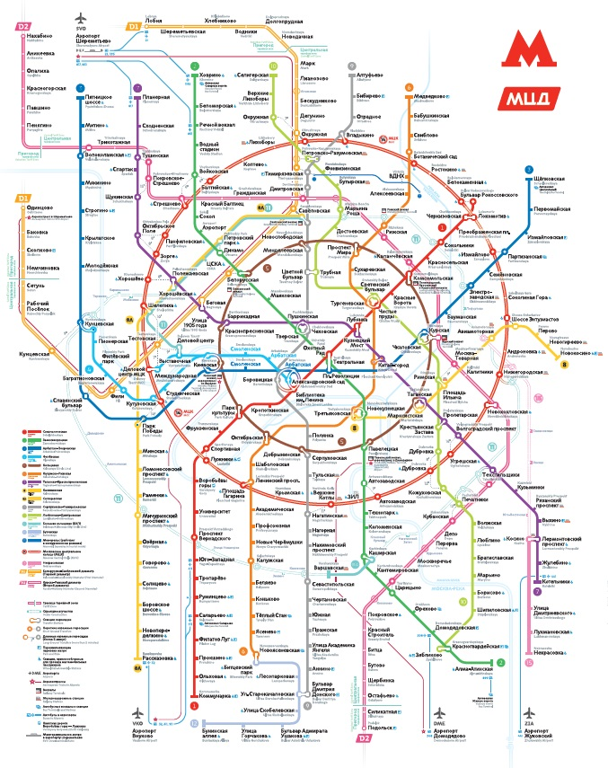

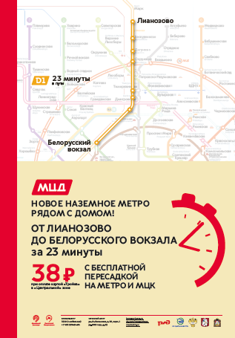

Адрес страницы: http://ubutovo.mos.ru/presscenter/news/detail/8456739.html
Управа района Южное Бутово города Москвы

